**670518401158**

**ХАЛМУРЗАЕВА Сапаркуль Бакировна,**

**М.Горький атындағы жалпы білім беретін мектебінің тарих пәні мұғалімі.**

**Түркістан облысы, Шардара қаласы**

**ПЕДАГОГИКАЛЫҚ ЖҰМЫС ТӘЖІРИБЕСІНЕН: ЖАҢАРТЫЛҒАН БІЛІМ БЕРУ МАЗМҰНЫ ЖАҒДАЙЫНДА ТАРИХ САБАҚТАРЫНДА ОҚЫТУДЫҢ БЕЛСЕНДІ ФОРМАЛАРЫ МЕН ӘДІСТЕРІН ҚОЛДАНУ**

Бүгінгі таңда мектептегі тарихи білім беру жүйесінде үлкен өзгерістер орын алуда: жаңа басымдықтар ізделуде, Тарихи курстардың, оқыту формалары мен әдістемелерінің өзгергіштігі кеңеюде. Әр түрлі ақпараттың үлкен көлемін талдау және өңдеу, теория мен практика мәселелерін шығармашылық шешу оқушылардың жеке қызығушылығынсыз мүмкін емес.

Пәндік (тарихи) білім деңгейін арттыруды оқушылар тарапынан белсенді қызығушылықсыз жүзеге асыру мүмкін емес. Мектептегі тарихи білім беру мазмұнының ерекшелігі, сондай-ақ сынып-сабақ жүйесінің ерекшеліктері оқытудың белсенді әдістері жүйесінің дамуы мен практикалық іске асырылуына әкелді.

**Оқыту әдістері**-бұл оқу процесінде оқушылар мен мұғалімдердің өзара әрекеттесу формасын көрсететін әдістер мен тәсілдердің жиынтығы. Оқытудың қазіргі мағынасында оқыту процесі ретінде қарастырылады мұғалім мен оқушылардың өзара әрекеттесуі (сабақ) оқушыларды белгілі бір білімге, дағдыларға, Дағдылар мен құндылықтарға баулу мақсатында.

**Белсенді әдіс**-бұл оқушылар мен мұғалімдердің өзара әрекеттесу формасы, онда мұғалім мен оқушылар сабақ барысында бір-бірімен өзара әрекеттеседі, ал мұндағы оқушылар пассивті тыңдаушылар емес, сабақтың белсенді қатысушылары, оқушы мұғалімге және мұғалімнен оқушыға. Егер пассивті сабақта мұғалім сабақтың негізгі актері және менеджері болса, онда мұғалім мен оқушылар тең құқықта болады.

Оқытудың белсенді әдістері оқушыларды әртүрлі жағдайларда берілген мақсатқа жету үшін шешім қабылдауға мәжбүр ететін шиеленісті жағдайды саналы түрде құруға негізделген. Шешімдерді әзірлеу эмоциялармен бірге жүреді, бұл өз кезегінде интеллектуалды резервтерді жұмылдыруды қамтамасыз етеді, танымдық белсенділікті ынталандырады және ұзақ уақыт назар аударуға мүмкіндік береді.

Мектептегі тарихты зерттеудің заманауи әдістемесі мұғалімдердің жаңа әдістемелік модельдерді, оқушылардың әр түрлі іс-әрекеттерін қамтитын оқу сабақтарының тиімді түрлерін игеруін қамтиды.

Оқу іс-әрекетінің белсенді формалары келесідей жіктеледі (1 схема)

1 схема. Оқу қызметінің белсенді нысандары

Тәжірибе тарих пәніне деген қызығушылықты арттырудың бір жолы-оқушыларды белсенді ұйымдастырылған оқытуға батыруға мүмкіндік беретін оқытудың белсенді түрлерін пайдалану, онда олар өз мәнін көрсетеді және мұғаліммен ғана емес, басқа адамдармен де қарым-қатынас жасай алады деген қорытынды жасауға мүмкіндік береді. Осыған байланысты мен өзімнің кәсіби қызметімнің негізгі мақсаты оқытудың белсенді түрлерін жүзеге асыру арқылы оқушылардың құзыреттілігін қалыптастыру деп санаймын.

Мен өз тәжірибемде келесі оқу үлгілерін қолданамын.

Оқытудың белсенді түрлерінің бірі-**ойын.** Ойынның мақсаты-нақты ойын күйін құру; субъектінің тарихи шындыққа эмоционалды қатынасы. Ойын нақты және қатаң ережелерге сүйенеді, олардың сақталуы ойын қызметінің мазмұнын, бәсекеге қабілеттілігін және тиімділігін қамтамасыз етеді. Оқушылар оған жеке, топтық немесе ұжымдық түрде қатыса алады.

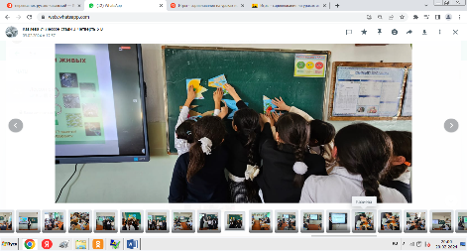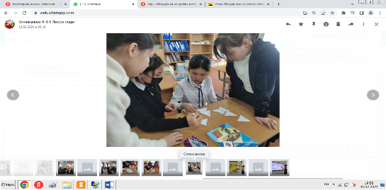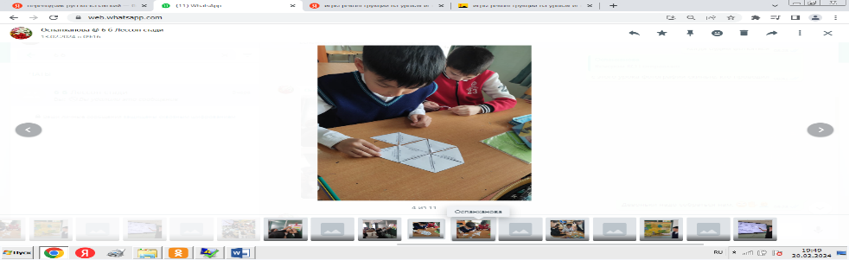

2 схема. Тарих сабақтарында қолданылатын ойын түрлері

Тіпті әлсіз дайындығы бар оқушы да ойында өзін-өзі жүзеге асыра алады. Әр түрлі режимдерді қолдану (оқушы - оқушы, оқушы - топ, оқушылар тобы - оқушылар тобы) және олардың кезектесуі сабақты оңтайландыруға ықпал етеді. Сабақтарға арналған жаттығуларды таңдау студенттерге сабақта болып жатқан барлық нәрселерге белсенді қатысуға мүмкіндік береді; басқалардың ашқан жаңалықтары туралы білмеу үшін, бірақ өзіңіз үшін жаңасын ашу (белсенді зерттеу позициясын алу); топ үшін және өзі үшін сабақтардың нәтижелерін білу. Оқушыларға ұсынылатын жаттығулар балалардың интеллектуалды саласына ғана емес, сонымен қатар сезімдерге, эмоцияларға, қоршаған әлемге деген көзқарасқа, құндылық бағдарларына да әсер етеді.

**Пікірталас қызметі.** Пікірталас қызметі негізінде Мен келесі іс-шараларды өткіземін:

* семинарлар (жеке жұмыс);
* құрылымдық пікірталастар (топтық жұмыс);
* проблемалық-жобалық пікірталастар.

Жалпы алғанда, ұйымдастыру принциптеріне, міндеттеріне және жоспарланған нәтижелеріне байланысты тарихи пікірталастардың бірнеше түрін ажыратуға болады (3 схема).

3 схема. Тарихи пікірталастардың түрлері

**Құрылымдық (реттелетін) пікірталас.** Оқушылар нақты жоспар, құрылым және талқылау ережесін алады. Сабақтың бұл түрінің мәні шағын топтарда бүкіл сынып шешуі керек бір жалпы мәселенің бірқатар жеке аспектілері талқыланады. Сабақтың басында мұғалім жалпы мәселені тұжырымдайды, оны шешудің мүмкін гипотезаларын ұсынады.

**Ойын модельдеу элементтерімен талқылау**. Пікірталастың бұл түрінің мәні мәселені тек біздің замандасымыздың ғана емес, сонымен бірге өткеннің белгілі бір әлеуметтік немесе саяси күштерінің өкілдерінің көзқарасынан қарау болып табылады. Кейбір балалар "нақты", яғни қазіргі заманғы сарапшыларды ұсынады, белгілі бір оқиғаларға кейінірек баға береді. Басқа қатысушылар оқулықта және қосымша әдебиеттерде келтірілген бағалардан абстракция жасай отырып, "куәгерлердің"атынан сөйлейді. Топтар құрамы жағынан өте үлкен (әдетте қатарлар бойынша) қалыптасады.

**Жобалық пікірталас**. Оның негізінде жобалар бойынша оқушылар топтарының алдын ала жұмысы жатыр. Мәселені талдау моделі сабақтан бір-екі апта бұрын хабарланады:

1) мәселенің тарихи талдауы;

2) мәселені зерттеуге байланысты қиындықтарды анықтау;

3) проблеманы жекелеген сұрақтарға бөлу;

4) жалпы мәселені шешудің жеке міндеттерін іздеу және әзірлеу;

5) белгілі бір тарихи жағдайларда мәселені шешу бойынша гипотезаны әзірлеу.

Сабақта оқушылар осы проблеманың пайда болуының алғышарттарын анықтайды. Пікірталас тақырыбы-оны зерттеу және шешудің қиындықтарын анықтау нәтижесінде оқушылар оны шешудің мүмкін жолдарын белгілейді.

**Топтық пікірталас (пікірталас).** Талқылауға нақты тұжырымдалған тезис шығарылады, оны бір команда қорғауы керек, ал екіншісі жоққа шығаруы керек. Әр командада үш спикер бар. Тезисті қорғайтын топта бірінші спикер оның пайдасына дәлелдер келтіреді, екіншісі-дәлелді күшейтеді, үшіншісі-қорытынды жауап береді, осы тезисті сынаған топтың қарсы дәлелдерін жоққа шығарады. Басқа команданың спикерлері өз ұстанымдарын қолдау үшін барлық мүмкін дәлелдерді келтіреді. Үшінші спикер қарсыластарына қорытынды жауап дайындайды. Таймкипер регламентті қадағалайды. Қазылар алқасы хаттама жүргізеді, спикерлердің сөздерін бағалайды.

**Жұптық пікірталас ("айналмалы үстел").** Талқылаудың бұл түрінің мақсаты-барлық оқушыларды мәселені талқылауға тарту. Екі шеңбер жасалады — ішкі және сыртқы. Қатысушылар бір-біріне қарап отырады. Ішкі шеңбер қозғалыссыз, сыртқы шеңбер қозғалмалы (оқушылар мұғалімнің сигналы бойынша орындыққа оңға ауыстырылады). Пікірталас қатысушыларға өз дәлелдерін жетілдіруге, қарсыластардың қарсы себептерін естуге, қарым-қатынас тәжірибесін алуға көмектеседі.

**Пікірталас - "дөңгелек үстел".** Ерекшелігі-сыныптың кішкене бөлігі мәселені тікелей талқылауға қатысады. "Дөңгелек үстелдің" түрлері сараптамалық топтың отырысы, ғылыми симпозиум болуы мүмкін.

**Зерттеу қызметі.** Зерттеу қызметі негізінде:

* практикалық сабақтар (сыныптың ұжымдық қызметі);
* проблемалық сабақтар (топтық жұмыс);
* зерттеу сабақтары (жеке жұмыс)

**Практикалық сабақ -** бұрын алынған білім мен қалыптасқан дағдылар негізінде оқушылар танымдық міндеттерді шешетін, шығармашылық қызметінің нәтижелерін ұсынатын немесе тарихи өткенді зерттеудің неғұрлым күрделі танымдық әдістерін игеретін оқу сабақтарының нысаны. Семинарлар жоғарыда келтірілген барлық оқу сабақтарынан оқушыларды жаңа оқу жағдайларында алған білімдері мен дағдыларын қолдануға үйретуге бағытталғандығымен ерекшеленеді.

**Проблемалық сабақ -** сабақтың негізі оқу проблемасын пайдалану және оқушыларды осы мәселені шешуге белсенді қатысуға тарту болып табылады. Оқу проблемасы деп шешімін дайын үлгі бойынша алуға болмайтын тапсырма, сұрақ немесе тапсырма түсініледі. Оқушыдан тәуелсіздік пен өзіндік ерекшелік қажет. Өткен мен бүгінді репродуктивті қабылдау емес, фактіні, оқиғаны өз бетінше ашу арқылы жеке азаматтық ұстанымды дамыту, оны қайта қарау студенттердің жоғары мотивациясын қамтамасыз ететін проблемалық оқыту әдісін қолданған кезде ғана мүмкін болады. Жаңа материалды түсіндірген кезде мен проблемалық оқытудың екі түрін қолданамын - проблемалық презентация және іздеу сұхбаты.

**Зерттеу сабақтары.** Зерттеу қызметі дегеніміз-сабақта жұмысты ұйымдастырудың бұл формасы, онда студенттер мұғалім ұйымдастырған таным процесінде проблемаларды шешудің тұжырымдамалары мен тәсілдерін өз бетінше игеріп, алдын-ала белгісіз нәтижемен шығармашылық мәселелерді шешетін жағдайға қойылады. Бұл оқушыларға дайын ақпараттың пассивті тұтынушылары емес, шығармашылық процеске қатысушы болуға мүмкіндік беретін оқытудағы зерттеу тәсілі. Зерттеу қызметі баланың тез өсіп келе жатқан ақпарат ағынын игеру, ондағы бағдарлау және материалды жүйелеу дағдылары мен дағдыларын дамытуға мүмкіндік береді. Зерттеу жұмысы барысында оқушы мен мұғалімнің белсенді ынтымақтастығы білім алу технологиясын түбегейлі өзгертеді: оқушы мұғалімнің көмегіне сүйене отырып, тәуелсіз іздеу процесін ұйымдастырады.

Тарих сабақтарында белсенді формаларды жүзеге асыру барысында келесі негізгі тармақтарға назар аударылады:

* мұғалім мен оқушының өзара тиімді қарым-қатынасы; мұғалімнің оқушылардың шығармашылық, эмоционалдық, эксперименттік іс-әрекетінің мотивациясын дамыту үшін ең жақсы жағдайлар жасауы;
* құрғақ тарихи фактілерді сезімтал қабылдауға ықпал ететін қолайлы эмоционалды фон құру. Белсенді формаларды қолдану талдауы көрсеткендей оқушылар болған кезде оқыту тиімдірек болды:
* жаңа материалды алдыңғы материалмен байланыстыра алады;
* олар не істеу керектігін нақты біледі және не үшін қажет екенін түсінеді;
* жұмыста дербестігі бар;
* қажетті дағдыларды дамытуға мүмкіндік бар;
* қажетті ресурстарға (құжаттарға, анықтамалық материалға)қол жеткізе алады;
* әр түрлі қызмет түрлерімен қамтамасыз етілген;
* мұғалім тарапынан қажетті қолдау бар;
* олар үшін қолайлы қарқынмен жұмыс жасаңыз;
* қашан және қалай бағаланатынын түсініңіз;
* өз жетістіктерін бағалай алады.